ĐỀ KIỂM TRA GIỮA HỌC KỲ II
Môn: Tin học 7
Thời gian: 45 phút
(Học sinh thực hành trên máy tính)
ĐỀ 1
Khởi động phần mềm Excel và thực hiện:
1. Nhập dữ liệu và thực hiện chỉnh sửa trang tính như mẫu (Thực hiện định dạng văn bản và số, tô màu văn bản, tô màu nền, căn chỉnh dữ liệu và kẻ đường biên). (5 điểm)
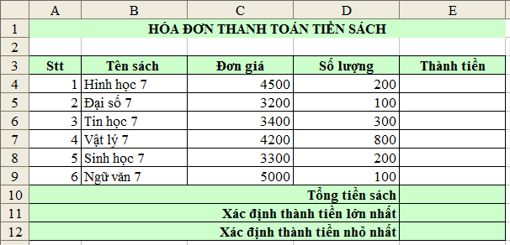

2. Tính thành tiền các loại sách. Biết thành tiền = Đơn giá * Số lượng (1 điểm)
3. Sử dụng hàm hoặc công thức thích hợp để tính tổng tiền (1 điểm).
4. Xác định số tiền lớn nhất của cột thành tiền (1 điểm).
5. Xác định số tiền nhỏ nhất của cột thành tiền (1 điểm).
6. Lưu bảng tính vào ổ đĩa D:\ với tên: Họ và tên……. Lớp……
(Ví dụ: Trần Thảo Vi 7a) (1 đ)

ĐỀ KIỂM TRA GIỮA HỌC KỲ II
Môn: Tin học 7
Thời gian: 45 phút
(Học sinh thực hành trên máy tính)

ĐỀ 2:
Khởi động phần mềm Excel và thực hiện:
1. Nhập dữ liệu và thực hiện chỉnh sửa trang tính như mẫu (Thực hiện định dạng văn bản và số, tô màu văn bản, tô màu nền, căn chỉnh dữ liệu và kẻ đường biên). (6 điểm)

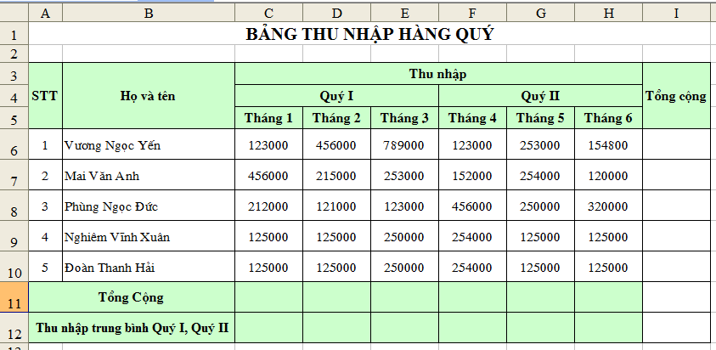

2. Tính tổng cộng thu nhập của nhân viên theo từng hàng tương ứng (1 điểm)
3. Tính tổng cộng thu nhập của tháng theo từng cột tương ứng (1 điểm).
4. Tính thu nhập trung bình Quý I, Quý II theo các cột tương ứng (1 điểm).
5. Lưu văn bản vào ổ đĩa D:\ với tên : Họ và tên……. Lớp……
(Ví dụ: Trần Thảo Vi 7a) (1 đ)

HƯỚNG DẪN CHẤM ĐỀ 1

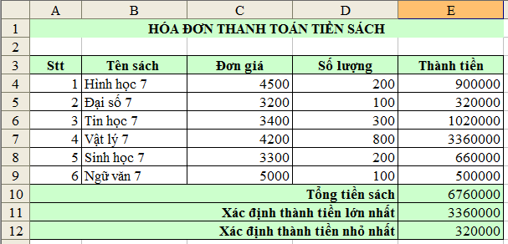

1. Lập bảng tính và chỉnh sửa như hình (Thực hiện được các thao tác định dạng bảng tính như: Điều chỉnh độ rộng của cột và độ cao của hàng, tô màu chữ, màu nền, căn lề trong ô tính, gộp ô, kẻ đường biên). (5đ).
2. Lập được công thức để tính thành tiền (1 điểm)
3. Sử dụng đúng hàm hoặc lập được công thức thích hợp để tính tổng tiền (1 điểm).
4. Sử dụng đúng hàm để xác định số tiền lớn nhất của cột thành tiền (1 điểm).
5. Sử dụng đúng hàm để xác định số tiền nhỏ nhất của cột thành tiền (1 điểm).
6. Học sinh lưu bảng tính theo yêu cầu (1điểm)

HƯỚNG DẪN CHẤM ĐỀ 2

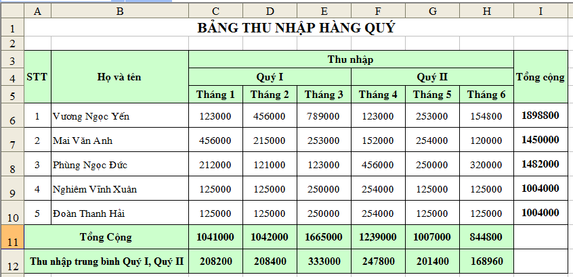
1. Lập bảng tính và chỉnh sửa như hình (Thực hiện được các thao tác định dạng bảng tính như: Điều chỉnh độ rộng của cột và độ cao của hàng, tô màu chữ, màu nền, căn lề trong ô tính, gộp ô, kẻ đường biên). (6đ).
2. Lập được công thức hoặc sử dụng đúng hàm tính tổng để tính tổng cộng thu nhập của từng nhân viên (1 điểm)
3. Lập được công thức hoặc sử dụng đúng hàm tính tổng để tính tổng cộng thu nhập của từng tháng (1 điểm).
4. Sử dụng hàm hoặc công thức thích hợp để tính trung bình thu nhập của quý I, quý II (1điểm).
5. Học sinh lưu bảng tính theo yêu cầu (1điểm)

MA TRẬN ĐỀ KIỂM TRA GIỮA HỌC KỲ II, MÔN TIN HỌC 7
TT | Chương/ Chủ đề | Nội dung/ đơn vị kiến thức | Mức độ đánh giá |  |  |  |  |  |  |  | Tổng % điểm
TT | Chương/ Chủ đề | Nội dung/ đơn vị kiến thức | Nhận biết |  | Thông hiểu |  | Vận dụng |  | Vận dụng cao
TT | Chương/ Chủ đề | Nội dung/ đơn vị kiến thức | TNKQ | TL | TNKQ | TL | TNKQ | TL | TNKQ | TL
1 | Ứng dụng tin học | Định dạng trang tính |  |  |  |  |  | 1  6đ |  |  | 1  60%
1 | Ứng dụng tin học | Sử dụng hàm để tính toán |  |  |  |  |  | 2  4 đ |  |  | 2  40%
Tổng |  |  |  |  |  |  |  | 2  10 đ |  |  | 2  100%
Tỉ lệ % |  |  | 0% |  | 0% |  | 100% |  | 0% |  | 100%
Tỉ lệ chung |  |  | 0% |  |  |  | 100% |  |  |  | 100%

BẢNG ĐẶC TẢ MỨC ĐỘ ĐÁNH GIÁ
TT | Chương/  Chủ đề | Nội dung/ Đơn vị kiến thức | Mức độ đánh giá | Số câu hỏi theo mức độ nhận thức
 |  |  |  | Nhận biết | Thông hiểu | Vận dụng | Vận dụng cao
TT | Chương/  Chủ đề | Nội dung/ Đơn vị kiến thức | Vận dụng:  – Thực hiện các thao tác chọn phông chữ, căn chỉnh dữ liệu trong ô tính, thay đổi độ rộng cột, chiều cao hàng.  - Lưu bảng tính. |  |  | 1 TL
TT | Chương/  Chủ đề | Nội dung/ Đơn vị kiến thức | – Sử dụng một số hàm đơn giản để giải quyết công việc . |  |  | 2 TL
Tổng |  |  |  |  | 0 | 2
Tỉ lệ % |  |  |  |  | 0 | 100
Tỉ lệ chung |  |  |  | 0 |  | 100

